Nuit étoilée sur le Rhône

Un article de Wikipédia, l'encyclopédie libre.
https://fr.wikipedia.org/wiki/Nuit_%C3%A9toil%C3%A9e_sur_le_Rh%C3%B4ne

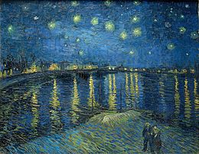
Nuit étoilée sur le Rhône
Artiste | Vincent van Gogh
Date | Septembre 1888
Technique | huile sur toile
Lieu de création | Arles
Dimensions (H × L) | 72.5 × 92 cm
Localisation | Musée d'Orsay, Paris (France)
Numéro d’inventaire | RF 1975 19
Commentaire | F474 / JH1592 - Réalisé à Arles

Nuit étoilée sur le Rhône est une peinture de Vincent Van Gogh, réalisée à la fin septembre 1888, représentant Arles la nuit, ville où le peintre vivait à l'époque.

Sommaire
- 1 Le sujet de la Nuit étoilée
- 2 Commentaires
- 3 Son histoire
- 4 Des autres liens
- 5 Voir aussi
- 6 Notes et références
  - 6.1 Notes
  - 6.2 Références

Le sujet de la Nuit étoilée
Le fait de peindre la nuit a intrigué Van Gogh. La nuit et ses effets de lumière ont fourni à Van Gogh un sujet pour plusieurs de ses peintures plus célèbres, comme la Terrasse du café le soir (peinte un peu plus tôt le même mois) ou bien la toile réalisée l'année suivante à Saint-Rémy-de-Provence, Nuit étoilée.
- 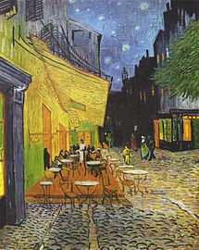
Terrasse du café le soir

- 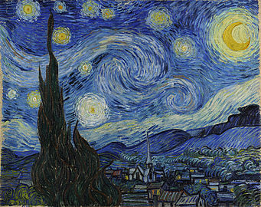
Nuit étoilée
Avant de réaliser ce projet , Van Gogh l'a évoqué dans une lettre adressée à sa sœur Wilhelmina :
« … Je veux maintenant absolument peindre un ciel étoilé. Souvent il me semble que la nuit est encore plus richement colorée que le jour, coloré des violets, des bleus et des verts les plus intenses. Lorsque tu y feras attention tu verras que de certaines étoiles sont citronnées, d'autres ont des feux roses, verts, bleus, myosotis. Et sans insister davantage il est évident que pour peindre un ciel étoilé il ne suffise point du tout de mettre des points blancs sur du noir bleu¹. »

Commentaires
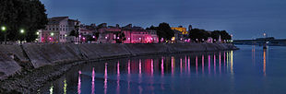

Arles - Les bords du Rhône photographiés la nuit en 2008 : une évocation de la toile de Van Gogh.
Le tableau a été peint sur les bords du Rhône^{note 1}, à un emplacement situé à une minute ou deux de la Maison Jaune sur la Place Lamartine. La position avantageuse qu'il a choisie pour réaliser son tableau lui a permis de capter les reflets de l'éclairage au gaz dans Arles sur l'eau bleue miroitante du Rhône, avec à droite les lueurs du quartier de Trinquetaille. Le ciel est illuminé par la constellation de la Grande Ourse^{note 2}. Au premier plan, deux amoureux flânent sur les bords du fleuve où se trouve un tas de sable.
En 2008, cette vue sur Arles n'a pratiquement pas changé ainsi qu'en témoigne la photographie ci-jointe.

Son histoire
La peinture a été exposée la première fois en 1889 à l'exposition annuelle de la Société des artistes indépendants à Paris, avec un autre tableau de Van Gogh, les Iris. Elle est actuellement conservée au Musée d'Orsay à Paris.
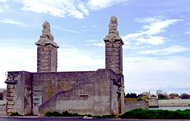

Ruines du pont ferroviaire, dit de Lunel détruit en août 1944.

Des autres liens
- Lettre du 2 octobre 1888 de Van Gogh (lire en ligne])
- Nuit étoilée sur le Rhône sur Google Art Project

Voir aussi
Nuit étoilée sur le Rhône sur Commons
- ↑ Plus précisément, au pied du pont de chemin de fer Arles-Lunel, détruit en 1944 et dont les piliers et les piles sont encore visibles aujourd'hui à proximité de la place Lamartine et de la gare SNCF d'Arles.
- ↑ Toutefois la position de cette constellation à cet endroit n'est qu'une représentation artistique compte tenu que le nord indiqué par la Grande Ourse ne se trouve pas en direction de l'aval du grand Rhône (Sud-Ouest) comme suggéré dans le tableau.

